Министерство просвещения Республики Казахстан Национальная академия образования им. Ы. Алтынсарина

**Методические рекомендации для воспитателей и педагогов начальных классов по разъяснению требований ПДД в игровой форме** **для детей дошкольного и младшешкольного возраста**

Астана, 2024

Рекомендовано Научно-методическим советом Национальной академии образования им. Ы. Алтынсарина (протокол № от 2024 года).

**Методические рекомендации для воспитателей и педагогов начальных классов по разъяснению требований ПДД в игровой форме для детей дошкольного и младшешкольного возраста** – Астана: НАО имени И. Алтынсарина, 2024. – 35 стр.

Методическое руководство предназначены для руководителей организаций дошкольного и среднего образования, методистов управлений и отделов образования, учебно-методических центров, воспитателей и педагогов начальных классов.

Они направлены на повышение эффективности педагогической профилактики детского дорожно-транспортного травматизма в организациях образования.

© Национальная академия образования

им. И. Алтынсарина, 2024

**ВВЕДЕНИЕ**

Большая часть пострадавших в ДТП — это младшие школьники. И многие из них попадают в аварию из-за отсутствия главного навыка – предвидения скрытой опасности в дорожной ситуации, отсутствия необходимых знаний ПДД, отсутствия внимательности и дисциплинированности на дороге. Это обусловлено особенностями психического и личностного развития младших школьников. Данный возраст характеризуется интенсивным развитием двигательной системы. К тому же угол «бокового» зрения у детей на 30 градусов меньше, чем у взрослых. Реакция у детей более замедленная, поэтому им нужно больше времени, чтобы среагировать на возникшую опасность. У детей длина шага гораздо короче, чем у взрослых и поэтому они дольше переходят дорогу. Низкий рост зачастую скрывает ребенка от водителя, их-за чего водитель при развороте или вождении машины задним ходом может не увидеть маленького пешехода. У младших школьников вызывают большие затруднения в определении пространственных положений и скорости объектов на дороге, отсутствует чувство времени при переходе через дорогу или при движении по намеченному маршруту в различных погодных условиях. Детям младшего школьного возраста свойственно неразвитое правосознание и самосознание, которое проявляется в непонимании последствий своего поступка и ответственности за свое поведение на дороге, а также неразвитое произвольное неуправляемое поведение на дороге и импульсивность, что может привести к трагическим последствиям. Поэтому именно в младшем школьном возрасте необходимо прививать культуру правильного поведения на дорогах. Это наиболее благоприятный период для изучения основ ПДД, целенаправленного развития навыков, благодаря которым дети смогут ориентироваться на дорогах и избежать опасных ситуаций.

Для младшего школьного возраста характерны яркость и непосредственность восприятия, легкость вхождения в образы. Дети легко вовлекаются в любую деятельность, особенно, в игровую. Они самостоятельно организуются в групповую игру, продолжают игры с предметами и появляются неимитационные игры. Поэтому для повышения познавательной активности и интереса к изучению ПДД предлагается использовать на занятиях игровые формы обучения. Так же использование информационных технологий в образовательно-воспитательном процессе в школе является на сегодняшний момент одним из ведущих направлений, позволяющих усовершенствовать учебные программы и методические пособия, улучшить усвоение знаний учащихся, сделать занятия более увлекательными и насыщенными. Поэтому приоритетным направлением педагогической деятельности является разработка и внедрение в практику современных информационных технологий на основе искусственного интеллекта в процессе передачи младшим школьникам знаний о правилах безопасного поведения на дорогах.

1. **ОСОБЕННОСТИ ФОРМИРОВАНИЯ НАВЫКОВ У ДЕТЕЙ ДОШКОЛЬНОГО И МЛАДШЕШКОЛЬНОГО ВОЗРАСТА БЕЗОПАСНОГО ПОВЕДЕНИЯ НА ДОРОГЕ**

Говоря о причинах дорожно-транспортных происшествий с участием детей, мы часто встречаемся со словом «привычка». Как правило, речь идёт о негативных привычках, а вернее об отсутствии положительных. Привычка – это поведение человека, закреплённое многократным повторением. Привычка останавливаться перед проезжей частью, осматривать её слева и справа с поворотом головы, переходить дорогу только в установленном месте, заботиться о своей безопасности может появиться только в результате ежедневной, кропотливой работы, когда полученные детьми теоретические знания по ПДД обязательно закрепляются многочисленным, систематическим практическим повторением.

Если ежедневно, подходя к проезжей части, говорить ребёнку: «Стой, дорога!», то останавливаться для него станет привычкой. Если всегда, выйдя из автобуса, вести ребёнка до пешеходного перехода, то такой маршрут для него станет привычным. Учитывая возрастные особенности детей, наличие положительных привычек для них явление жизненно необходимое, по-другому это называется – навыки безопасного поведения на дороге.

Чтобы выработать положительную привычку, не обязательно вести ребёнка к проезжей части. Это можно сделать и в группе, при проведении занятий по правилам дорожного движения, имея минимум дорожных символов и атрибутов.

Так, в первой младшей группе детей учат различать красный и зелёный цвета. Детям при этом можно пояснить, что красный и зелёный цвета соответствуют сигналам светофора для пешеходов. Красный сигнал запрещает движение, а зелёный разрешает (желательно показать им сначала светофоры с кружочками, а затем с человечками). При проведении игры «Красный – зелёный» воспитатель поясняет, что, если он показывает красный кружок – надо стоять, а если – зелёный – повернуть голову налево и направо, а потом шагать. Так закрепляется привычка осматриваться перед выходом на проезжую часть даже на зелёный сигнал светофора.

Во второй младшей группе дети продолжают знакомиться с различными видами транспортных средств: грузовыми и легковыми автомобилями, маршрутными транспортными средствами (автобусами, троллейбусами, трамваями). Ребята рассматривают иллюстрации с изображением машин, наблюдают за транспортом во время прогулок. Они уже знают, что транспортные средства имеют разные «габариты». Здесь уместно отработать умение ребёнка «видеть» большое транспортное средство (стоящее или медленно движущееся) как предмет, который может скрывать за собой опасность. Используя различные иллюстрации, наглядные пособия важно научить детей самих находить такие предметы на дороге (транспортные средства, деревья, кустарники, сугробы). А затем в ходе практических занятий выработать привычку выходить из-за мешающих обзору предметов, внимательно глядя по сторонам.

Рассказывая о назначении маршрутных транспортных средств, воспитатель знакомит детей с правилами поведения в общественном транспорте, впоследствии закрепляя полученные знания на практике. Умение правильно вести себя в общественном транспорте должно стать привычкой.

В средней группе, закрепляя понятия «тротуар» и «проезжая часть», дети знакомятся с местами движения машин и людей, отрабатывают навык хождения по тротуару, придерживаясь правой стороны).

Новым для них будет разговор о пешеходном переходе, его назначении. Дети должны научиться находить его на иллюстрациях в книгах, на макетах. После чего следует объяснить детям важность правильного поведения на самом пешеходном переходе и при подходе к нему (остановиться на некотором расстоянии от края проезжей части, внимательно осмотреть проезжую часть, повернув голову налево, а затем направо, при движении до середины дороги контролировать ситуацию слева, а с середины дороги – справа).

И в средней группе, и далее в старшей группе необходимо во время практических занятий регулярно отрабатывать навыки перехода проезжей части. Легче всего это сделать в игре. В группе или на игровой площадке обозначить проезжую часть, тротуары и пешеходный переход. Каждый ребёнок должен подойти к пешеходному переходу, остановиться на некотором расстоянии от него, внимательно осмотреть проезжую часть, повернув голову налево, а затем направо, убедившись, что транспорта нет, выйти на пешеходный переход, при движении до середины дороги контролировать ситуацию слева, а с середины дороги – справа. Все действия детей должны быть доведены до автоматизма, правильное поведение на пешеходном переходе должно стать привычкой.

В старшей, затем в подготовительной группе дети должны получить чёткие представления о том, что правила дорожного движения направлены на сохранение жизни и здоровья людей, поэтому все обязаны их выполнять.

* 1. **Обучение детей правилам дорожного движения**

В век автомобилей и высоких скоростей детям необходимы знания правил дорожного движения, поведения пешехода на улицах и дорогах. Обучение детей этим правилам – важное воспитательное мероприятие, прививающее им дисциплинированность, осторожность, а когда необходимо, и находчивость.

Совершенно очевидно: чем раньше дети получают сведения о том, как должен вести себя пешеход на улице и дороге, тем меньше станет несчастных случаев от дорожных происшествий.

Начинать знакомство детей с правилами поведения пешехода на улице и дороге следует с того момента, как ребенок самостоятельно сделает первые шаги, ибо с этого момента он уже пешеход!

Взрослые должны сообщить ребенку необходимые сведения о правилах дорожного движения, поведения пешеходов, закрепить навыки правильного поведения на улице и дороге.

Обучение не должно быть навязчивым, утомительным. Правила лучше усваиваются детьми постепенно: сначала элементарные – в семье, в детском саду, а затем более углубленные – в школе.

Хочется, чтобы каждый родитель, воспитатель, учитель поняли, что обучение детей правилам дорожного движения и поведения пешехода на улице и дороге не только позволит получить им необходимые знания, но разовьет у детей чувство ответственности за свое поведение на улице, умение учитывать возможную опасность, самообладание, умение быстро и правильно оценивать обстановку, расстояние до приближающегося транспорта, скорость движения автомобиля.

* 1. **Обучение правилам дорожного движения в детском дошкольном учреждении**

В детском саду дети усваивают самые необходимые для пешеходов правила дорожного движения и элементарные нормы поведения на улице.

Воспитатели детского сада беседуют с детьми о правилах дорожного движения, учат правильно переходить улицу, перекресток, различать сигналы светофора, жесты регулировщика, световые указатели и дорожные знаки («Пешеходный переход», «Дети», «Движение запрещено», «Пешеходная дорожка»), надписи («Стойте», «Идите») и т.д.

Обычно малыши легко запоминают правила, если «теория поддерживается практикой»: после очередной беседы о правилах поведения на улице воспитатель организует с детьми игру или прогулку по улице для закрепления полученных знаний.

Главное – беседовать с детьми в доходчивой, интересной, образной форме, не ограничиваться общими предупреждениями:

-Будьте осторожны на улице!

-Берегитесь машин!..

-Не идите на красный свет!..

Правильные слова, но до ребенка смысл их не всегда доходит, так как слова эти слишком общие. Поэтому в беседе надо использовать конкретные примеры, анализировать их, чтобы ребенок понял, почему так, а не иначе обязан поступить пешеход или водитель автомобиля.

Игра – наиболее доходчивая для детей форма усвоения знаний и приобретения необходимых навыков. Увлеченные интересной игрой, сами того не замечая, дети усваивают основные нормы безопасного поведения на улице или дороге.

Расскажем, как проводится игра «Пешеходы и водители».

Для того, чтобы детям было интересно, надо заранее подготовить таблички, на которых изображены автомобили, троллейбусы, фигурки людей, регулировщиков.

Перед началом игры малышей разбивают на группы: водители, пешеходы, регулировщики. Раздают соответствующие таблички. В комнате или во дворе на площадке условно размечают перекресток и улицы, ведущие к нему. В центре перекрестка встает регулировщик. Он дает сигнал, разрешая движение или запрещая его. По команде воспитателя «Пошли!» игра начинается.

При двух ошибках ребенок выбывает из игры. Это бывает очень обидно, но зато в следующий раз мальчик или девочка постараются более четко выполнять необходимые правила дорожного движения.

При обучении ПДД нельзя забывать и самых маленьких. С ними можно провести игру с трехцветными палочками (кружочками), целью которой является закрепление значений сигналов светофора: красный – опасность, желтый – предупреждение, зеленый – можно идти или ехать.

Игра проходит так. Дети выстраиваются в одну шеренгу. Воспитательница поочередно поднимает палочки: красную палочку – дети должны сделать шаг назад, зеленую – шаг вперед, желтую палочку – все стоят на месте.

Для изучения правил дорожного движения используются и настольные игры. Для детей они очень наглядны и привлекательны.

Дети любят рисовать. Воспитатели могут, например, дать задание изобразить мчащийся автомобиль, пешехода, переходящего улицу, светофор. Затем все вместе разбирают рисунки ребят.

С детьми можно разучить стихи и песни, темой которых также будет поведение на улице.

**1.3. Обучение правилам дорожного движения в школе**

Школа поможет детям систематизировать, расширить и углубить знания по безопасности движения, сформирует у них уважение к общему закону дорог и улиц, воспитает дисциплинированных пешеходов, а возможно, и будущих водителей.

С чего же должна начинать школа?

Классному руководителю первоклассников необходимо поинтересоваться, каким маршрутом ходит каждый его ученик в школу. Пересекает ли он улицу, перекрестки, площади?

Не следует оставлять на усмотрение ребенка выбор маршрута от дома до школы. В больших городах первоклассники, как и дошкольники, нуждаются в провожатых. Однако не всегда родители могут провожать ребят на занятия. Дети ходят в школу самостоятельно. И далеко не безразлично, к какому маршруту привыкнет ребенок. Учитель вместе с родителями и учеником обсуждают наиболее безопасный маршрут от дома до школы. Иногда ребенку приходится разъяснять, почему именно этот маршрут безопасен, убеждать его в необходимости следовать только этим путем, и никаким другим.

Маршрут ученика наносится на лист бумаги в виде схемы, где помечены все улицы, переходы, перекрестки, наиболее опасные места, светофоры, дом и школа. На обратной стороне записывают наиболее важные правила для пешеходов.

Маршрут выбран. В первый день ученика нужно сопровождать, указывая на дорожные знаки, сигналы светофора, объясняя, как переходить улицу, перекресток, как поступить, если поток автомобилей застал его на проезжей части (задержаться на «островке безопасности», осевой линии, разделяющей потоки движения транспорта; остановиться, но ни в коем случае не бежать, не пятиться назад), как обходить автобус, троллейбус, трамвай и т.д.

Теперь родители и учитель спокойны – школьники знают свой маршрут.

Формы обучения школьников правилам дорожного движения очень разнообразны:

-тематические занятия, проводимые сотрудниками дорожной полиции и другими специалистами;

-лекции для учащихся старших классов с демонстрацией специальных кино-, видеофильмов, фотографий и т.д.;

-практические занятия с учащимися начальных классов на учебных автоплощадках, экскурсии к перекресткам;

-конкурсы и соревнования на лучшее знание правил дорожного движения и поведения пешеходов на улице.

Могут быть и иные формы, которые подсказывает школам сама жизнь, условия города, поселка, той местности, где расположена школа.

В каждой школе должен быть создан специальный класс-кабинет, оборудованный наглядными пособиями, схемами, кинопроектором. Необходимо иметь: модели различных транспортных средств; комплект дорожных знаков и указателей; различные типы светофоров; стенды со схемами улиц и перекрестков, плакаты по ПДД; электрифицированный макет со светофорами.

Необходимо проводить и практические занятия: совершать экскурсии на оживленные перекрестки города, приучить самих школьников регулировать движение своих сверстников на улицах, перекрестках, площадях, загородной дороге.

Для закрепления пройденного материала можно использовать настольные и подвижные игры.

В процессе обучения школьников правилам дорожного движения не обойтись и без лекций, бесед. Чтобы не наскучить детям постоянными указаниями на необходимость строгого соблюдения ПДД, лучше строить беседу на разборе конкретного происшествия (как это случилось, кто был виноват, могло ли этого не быть).

Проводить беседы может учитель, если он специально подготовлен, но лучше приглашать сотрудников дорожной полиции или работников автохозяйств.

Анализ дорожного происшествия должен быть всесторонним, глубоким. Надо сказать и о психологии водителя, и о психологии пешехода; о нарушении, которое совершили тот или другой; проанализировать, почему они совершили его; подвести ребят к мысли о закономерности несчастного случая для тех, кто постоянно нарушает правила.

Школьники должны знать об ответственности водителей и пешеходов перед законом за нарушение правил дорожного движения (пешеход может быть оштрафован или отдан под суд и приговорен к лишению свободы, если его поведение на улице повлекло за собой тяжкие последствия – ранение или гибель других людей).

Учителя-предметники могут помочь в нашем общем деле: например, учитель физики объяснит технические возможности автомобилей; химик расскажет о сортах бензина и маслах, применяемых в автомобилях и мотоциклах и т.д.

Во многих школах на уроках труда учащиеся сами изготавливают различные наглядные пособия, макеты автомобилей, дорожных знаков, светофоров и табло.

Хорошо, когда в школе оборудована автоплощадка с нанесенной разметкой улиц, перекрестков, тротуаров, пешеходных переходов, с выставленными светофорами, дорожными знаками.

Не следует забывать и о такой наглядной форме распространения ПДД, как уголки безопасности, - их нетрудно организовать в каждой школе. В уголке вывешиваются красочные стенды, фотографии, рисунки, плакаты, различные памятки для пешеходов, пассажиров и водителей. В общешкольном уголке по БДД необходимо поместить выдержки из правил дорожного движения, изображения дорожных знаков с подробным разъяснением, схему наиболее безопасного пути в школу. Здесь же на стендах можно постоянно помещать информацию о соревнованиях между классами по ПДД. В отдельном разделе следует регулярно вывешивать задания игры «Светофор». Ответы на вопросы заданий можно опускать в специальный ящик или большой конверт, прикрепленный к стене. Рядом помещают фамилии ребят, давших правильные ответы.

На выставке работ самих ребят могут быть представлены лучшие макеты автомобилей, действующие модели сигнальной техники – светофоров, табло, дорожных знаков, выполненные учащимися на уроках труда, а также их рисунки, стихи, рассказы на темы безопасности движения. Стенды и экспозиции уголков безопасности должны постоянно обновляться.

Активное участие членов отряда юных инспекторов движения в оформлении школьных уголков безопасности помогает всем учащимся более серьезно относиться к своему поведению в общественных местах, воспитывает дисциплинированность и ответственность.

Отличной формой внедрения знаний ПДД являются конкурсы, соревнования и эстафеты. Такие конкурсы должны стать постоянными, ежегодными, они должны пропагандироваться через средства массовой информации. Увлекательность самих соревнований привлечет каждого школьника, заставит обратить особое внимание на собственное поведение на улице.

В некоторых школах успешно проводятся соревнования команд КВН по специальной программе «Знаешь ли ты правила дорожного движения?» Польза от таких вечеров огромна, ибо и участники, и зрители как бы исподволь получают необходимые знания, решают сложные «транспортные задачи».

Думается, что привлечение самих ребят к борьбе с нарушителями ПДД весьма целесообразно, так как дает эффективные результаты. Члены отрядов юных инспекторов движения (ЮИД) дежурят в тех местах, где гуляют дети, осуществляют основной контроль за поведением детей и подростков на улице.

В некоторых школах постоянно устанавливается дежурство педагогов, родителей, учащихся старших классов, сотрудников дорожной полиции. Так как встречаются еще водители, которые не снижают скорость до безопасной, проезжая мимо школ. Иные даже не замечают знак «Дети». И в те часы, когда дети идут в школу или из школы, дежурный учитель красным флажком может остановить транспорт, пропуская детей.

Велика роль родительской общественности в подготовке и проведении тематических школьных вечеров и утренников по безопасности движения.

Существуют различные формы работы с детьми, которые проводятся в школе на уроках и во внеклассное время: это и занятия по безопасности дорожного движения, конкурсы, соревнования, линейки, беседы, экскурсии по улицам города (поселка), просмотр кинофильмов.

И естественно встает вопрос: кому возглавить в школе всю работу по борьбе с детским травматизмом, по воспитанию дисциплинированных пешеходов?

Возглавить такую работу в школе должен один человек – школьный общественный инспектор. Чаще всего это преподаватель трудового и производственного обучения или руководитель технического кружка, при условии, что он имеет водительское удостоверение, хорошо знает правила дорожного движения.

План работы общественного инспектора обсуждается на педсовете.

Отдел образования совместно с отделением дорожной полиции перед началом нового учебного года проводят совещания (семинары) для директоров школ, заместителей директоров по воспитательной работе, классных руководителей, учителей начальных классов, на которых решается вопрос, как эффективнее построить работу по предупреждению детского дорожно-транспортного травматизма, составляют примерные планы работы на учебный год, инструктируют молодых общественных инспекторов и т.д.

1. **МЕТОДИЧЕСКИЕ РЕКОМЕНДАЦИИ ДЛЯ ВОСПИТАТЕЛЕЙ И ПЕДАГОГОВ НАЧАЛЬНЫХ КЛАССОВ ПО РАЗЪЯСНЕНИЮ ТРЕБОВАНИЙ ПДД ДЛЯ ДЕТЕЙ ДОШКОЛЬНОГО И МЛАДШЕШКОЛЬНОГО ВОЗРАСТА**

*Цель, задачи и планируемые результаты мероприятия*

*Цель:* расширить и углубить знания младших школьников по ПДД в процессе игровой деятельности с использованием современных технологий искусственного интеллекта (нейросеть), квест-технологий, ТРИЗ-технологий, кейс-технологий и средств ИКТ.

*Задачи:*

- повысить уровень знаний учащихся начальных классов о ПДД;

- повторить правила поведения на улице, вспомнить виды транспортных средств, дорожные знаки и закрепить ПДД.

- формировать навыки работы на компьютере с использованием искусственного интеллекта (нейросеть) и навыки работы в сети Интернет;

- развивать познавательный интерес, внимание, память, логическое мышление, коммуникативные навыки, творческий потенциал;

- развивать умения и навыки безопасного поведения младших школьников на улице и на дороге.

- воспитывать уважительное отношение к ПДД и желание соблюдать их;

- повышать мотивацию к изучению ПДД;

- создавать благоприятную обучающую среду для младших школьников;

- воспитывать культуру общения обучающихся, формировать навыки работы в команде.

*Ожидаемые результаты:*

- повышение уровня знаний и правовой осознанности необходимости соблюдения ПДД;

- расширение и закрепление знаний о различных видах транспорта, дорожных знаках, дорожной разметке, участниках дорожного движения и т.д.

- закрепление навыков безопасного поведения на дороге, а также при использовании средств индивидуальной мобильности (СИМ);

- развитие познавательной активности и повышение уровня мотивации к изучению ПДД;

- усвоение навыков пользования современными компьютерными технологиями в образовательно-воспитательном процессе.

*Форма проведения мероприятия и обоснование ее выбора*

Занятие проходит в форме квест-игры. Поскольку традиционные формы занятий по ПДД не всегда эффективны и привлекательны для детей младшего школьного возраста, то такая новая форма занятий, как квест-игра, содержащая элементы соревнований, позволяет развить у детей неподдельный интерес к занятиям, дает возможность проявить себя, как в командной, так и в индивидуальной работе. Младшие школьники лучше усваивают информацию в процессе самостоятельного поиска и систематизирования новой информации. Использование квест-игры с применением современных информационных технологий развивает у детей такие качества личности, как любознательность, инициативность, самостоятельность и такие навыки, как умение логически мыслить, умение пользоваться современными средствами ИКТ, развивает поисковую активность, коммуникативные навыки, творческие способности и т.д. Что делает процесс обучения более интересным, лёгким и увлекательным.

*Педагогические технологии, методы, приемы, используемые для достижения планируемых результатов.*

Для достижения предполагаемых результатов используются следующие технологии: квест-технология, технология искусственного интеллекта (нейросеть), ТРИЗ-технология, технология ИКТ, проектная технология.

*Методы обучения:*

- словесные (беседа, диалог);

- наглядные (презентация, рисунки нейросети, фотографии, тематические картинки, кроссворд, ребусы)

- практические (игровой метод, кейс-метод, эвристический метод, метод наблюдения, метод сравнения, метод моделирования ситуации, метод повторения, метод проектов).

*Приемы обучения:*

решение загадки, кроссворда, ребусов, игровые приемы, приём «ключевых слов», приём «логическая цепочка», разбор кейса (проблемной ситуации), приём «верные и неверные утверждения», прием «удивляй», прием «коротко и по существу», прием «реставратор» (пословицы, поговорки), прием «интеллектуальная рефлексия».

*Содержание уголков безопасности дорожного движения в группах*

Содержание уголков безопасности дорожного движения в группах должно определяться содержание занятий по изучению правил дорожного движения с той ил иной возрастной категорией детей.

Так, в первой младшей группе дети знакомятся с транспортными средствами: грузовым и легковым автомобилями, общественным транспортом. Определяют, из каких частей состоят машины. Обучаться различать красный и зелёный цвета. Следовательно, в игровом уголке должны быть:

• Набор транспортных средств

• Иллюстрации с изображением транспортных средств

• Кружки красного и зелёного цвета, макет пешеходного светофора.

• Атрибуты к сюжетно-ролевой игре «Транспорт» (разноцветные рули, шапочки разных видов машин, нагрудные знаки, жилеты с изображением того или иного вида транспорта и т.д.)

• Дидактические игры «Собери машину» (из 4-х частей), «Поставь машину в гараж», «Светофор».

Во второй младшей группе дети продолжают работу по распознаванию транспортных средств, знакомятся с правилами поведения в общественном транспорте, закрепляют умение различать красный, жёлтый, зелёный цвета, знакомятся с понятиями «тротуар» и «проезжая часть». Поэтому, к предметам, имеющимся в уголке безопасности дорожного движения первой младшей группы, следует добавить:

• Картинки для игры на классификацию видов транспорта «На чём едут пассажиры», «Найти такую же картинку».

• Простейший макет улицы (желательно крупный), где обозначены тротуар и проезжая часть

• Макет транспортного светофора (плоскостной).

Для ребят средней группы новым будет разговор о пешеходном переходе и его назначении, правостороннем движении на тротуаре и проезжей части. Кроме того, дети 4-5 лет должны чётко представлять, что, когда загорается зелёный сигнал светофора для пешеходов и разрешает им движение, для водителей в это время горит красный – запрещающий сигнал светофора. Когда загорается зелёный сигнал для водителей и разрешает движение автомобилей, для пешеходов вспыхивает красный сигнал. В уголке безопасности дорожного движения обязательно должен быть:

• Макет светофора с переключающимися сигналами, действующий от батарейки

• Дидактические игры «Найди свой цвет», «Собери светофор»

• На макете улицы необходимо нанести пешеходный переход.

В старшей группе ребята узнают о дорожном движении много нового. Именно в этом возрасте происходит знакомство с такими большими и сложными темами, как «Перекрёсток», «Дорожные знаки». Следовательно, в уголке безопасности дорожного движения должны появиться:

• Макет перекрёстка, с помощью которого ребята смогут решать сложные логические задачи по безопасности дорожного движения, отрабатывать навыки безопасного перехода проезжей части на перекрёстке. Желательно, чтобы этот макет был со съёмными предметами, тогда дети сами смогут моделировать улицу.

• Также, необходим набор дорожных знаков, в который обязательно входят такие дорожные знаки, как: информационно-указательные – «Пешеходный переход», «Подземный пешеходный переход», «Место остановки автобуса и (или) троллейбуса»; предупреждающие знаки – «Дети»; запрещающие знаки – «Движение пешеходов запрещено», «Движение на велосипедах запрещено»; предписывающие знаки – «Пешеходная дорожка», «Велосипедная дорожка»; знаки приоритета – «Главная дорога», «Уступи дорогу»; знаки сервиса – «Больница», «Телефон», «Пункт питания». Хорошо иметь мелкие знаки на подставках, для работы с макетом, и более крупные знаки на подставках для творческих, ролевых игр.

• Дидактические игры: «О чём говорят знаки?», «Угадай знак», «Где спрятался знак?», «Перекрёсток», «Наша улица»

• Кроме того, для детей старшей группы знакомят с работой регулировщика. Значит в уголке БДД должны быть схемы жестов регулировщика, дидактическая игра «Что говорит жезл?», атрибуты инспектора ДПС: жезл, фуражка.

В подготовительной группе ребята встречаются с проблемными ситуациями на дорогах (так называемыми дорожными «ловушками»), знания детей о Правилах дорожного движения уже систематизируются. Содержание уголка более усложняется:

• Собирается картотека «опасных ситуаций» (для их показа можно сделать импровизированный телевизор, или компьютер)

• Организовывается окно выдачи водительских удостоверений сдавшим экзамен по ПДД.

Во всех группах хорошо иметь фланелеграф – для моделирования ситуаций на дороге, а также набор диапозитивов по различным темам.

*Содержание уголков для родителей по изучению правил дорожного движения*

Основная цель создания уголка безопасности дорожного движения – разъяснить родителям, что именно они являются главным звеном в вопросе обучения детей Правилам дорожного движения. Именно от их действий зависит насколько прочно овладеет ребёнок навыками безопасного поведения на дороге. Именно их поведение имеет решающее значение при выборе ребёнком «своего стиля» перехода проезжей части.

Оформляя такой уголок, воспитатель должен сделать родителей своими главными союзниками в деле обучения малышей сложной азбуке дорог. Здесь важно показать родителям всю серьёзность проблемы, обозначить ситуации, которые часто приводят к трагедии, объяснить в каких случаях и почему дети чувствуют себя на дороге некомфортно.

Уголок может быть оформлен так:

* Единый стенд (размеры зависят от наличия свободной площади и количества помещаемой информации, но не менее 30*65 см).
* Набор составных частей, каждая из которых предназначена для размещения отдельной информации
* Книжка-раскладушка

Для привлечения внимания родителей при оформлении уголка рекомендуется использовать яркие, привлекающие внимание лозунги, например:

«Цена спешки – жизнь вашего ребёнка»

«Внимание – мы ваши дети!»

«Ребёнок имеет право жить!»

«Глупо экономить своё время, за счёт жизни ребёнка»

Учитывая важную роль родителей в вопросе обучения детей правилам дорожного движения, уголок для родителей должен содержать:

Информацию о состоянии дорожно-транспортного травматизма в городе

Причины дорожно-транспортных происшествий с участием детей

Рекомендации родителям по вопросам обучения детей безопасному поведению на дороге.

Перечень и описание игр, направленных на закрепление у детей уже имеющихся знаний по Правилам дорожного движения

Рассказы детей о поведении на дороге при движении в детский сад и обратно с родителями.

*Разработки игровых форм для изучения ПДД*

Обучение юных участников основам безопасности дорожного движения в системе образования осуществляется через:

1.Систему грамотно построенных классных часов, минуток безопасности;

2. Инструктаж по ПДД, линейки безопасности;

4.Тематические внеклассные мероприятия по пропаганде безопасности дорожного движения, игровые программы, слёты-конкурсы, фестивали;

5.Просмотр фильмов по ПДД;

6.Пропагандистская деятельность отрядов ЮИД;

7.Посещение теоретических и практических занятий по ПДД, познавательных экскурсий;

8.Сотрудничество с ГИБДД – беседы, лекции, консультации, совместные мероприятия.

9.Конкурсы творческих работ по Правилам дорожного движения: конкурсы рисунков, плакатов, газет;

10.Конкурсы сочинений, стихов, песен; познавательные игры и др.

**Игра «ПДД в ребусах»**

(в цифровом формате ссылка и QR ниже)

Задание

**Разгадайте ребус, введите ответ.**

Подземный переход

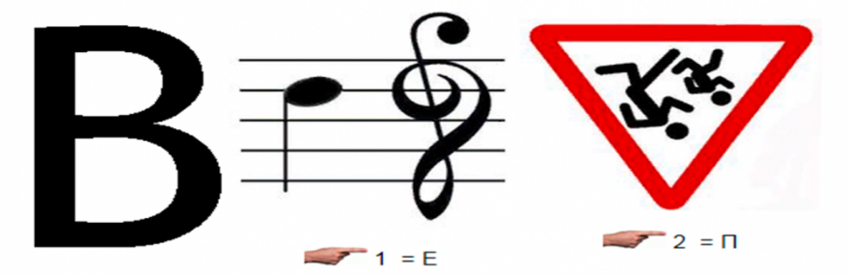

Велосипед

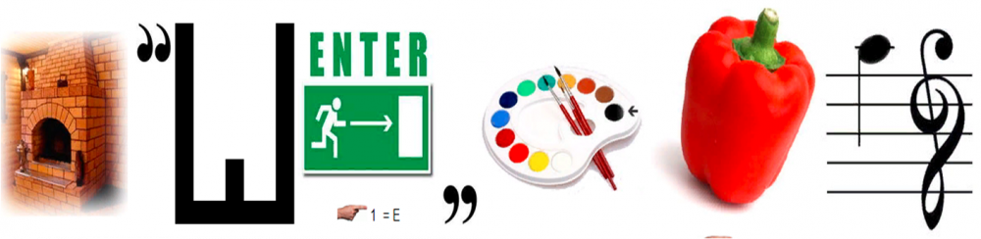

Пешеходный переход

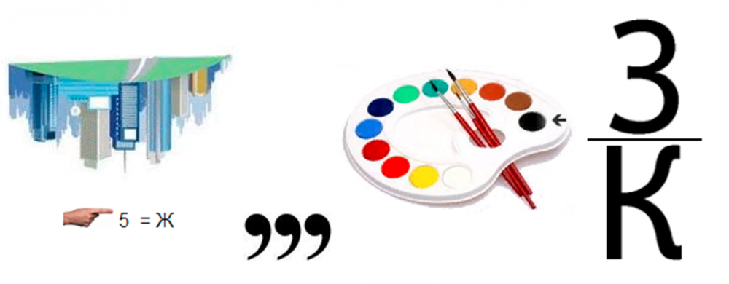

Дорожный знак

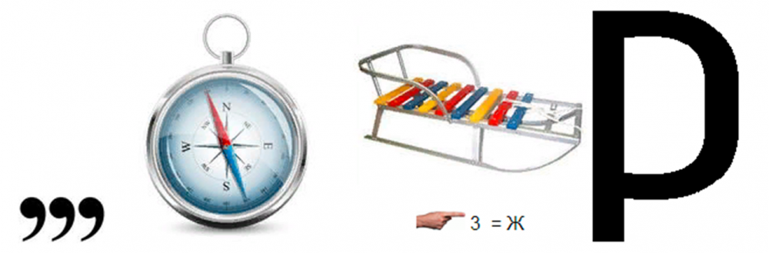

Пассажир



Пешеход



Перекресток

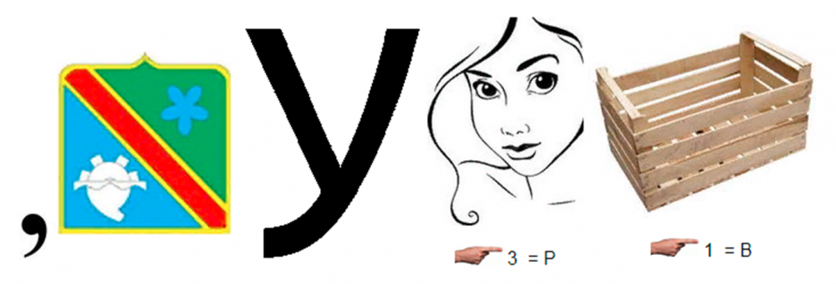

Регулировщик

Коллекция тренажёров по правилам дорожного движения, создана в Digital-ресурсе LearningApps.

<https://learningapps.org/watch?v=pz1sjxxgc24>



**Игра «Кто хочет стать миллионером»**

<https://learningapps.org/watch?v=p86abkfq524>



**Вопрос для игры - элементарно (500)**

Дорожную разметку на нерегулируемом пешеходном переходе часто называют....

* **Зеброй**
* Ягуаром
* Лаской
* Жирафом

**Вопрос для игры - довольно просто (1'000)**

При переходе улицы надо сначала посмотреть ..., а потом ....

* Направо, потом налево
* Налево, потом вперед
* Направо, потом назад
* **Налево, потом направо**

**Вопрос для игры - средняя степень сложности (5'000)**

На территории Казахстана … движение.

* Горизонтальное
* **Правостороннее**
* Левостороннее
* Повышенной опасности

**Вопрос для игры - довольно сложно (50'000)**

Дорожную разметку для уменьшения скорости транспортного средства вблизи школ и во дворах еще называют...

* Бордюром
* Светофором
* **Лежачим полицейским**
* Тротуаром

**Вопрос для игры - очень сложно (250'000)**

Разметка жёлтого цвета наносится в местах...

* **Повышенной опасности**
* Во дворах
* Рядом с детскими садами
* Там, где безопасно ездить

**Вопросы для игры - наивысшая степень сложности (1'000'000)**

На проезжей части у остановочных пунктов наносят зигзагообразную линию ... цвета.

* Белого
* **Оранжевого**
* Жёлтого
* Голубого

Обратная связь, которую получит ученик после прохождения:

**Игра «Хорошо и плохо»**



**Задание.**

Рассмотрите картинки, определите - имеется ли нарушение ПДД.

Если на картинке есть нарушение ПДД - перенесите картинку на красное поле, если же нарушения нет - на зеленое.

Нажмите на саму картинку для увеличения. Верхний правый угол картинки - подсказка.



Рисунки для распределения. Ученики распределяют картинку в одну из сторон и объясняют причину своего выбора. Если ученики проходят не в цифровом формате через LearningApps, то рекомендую распечатать картинки для работы в командах или в парах.

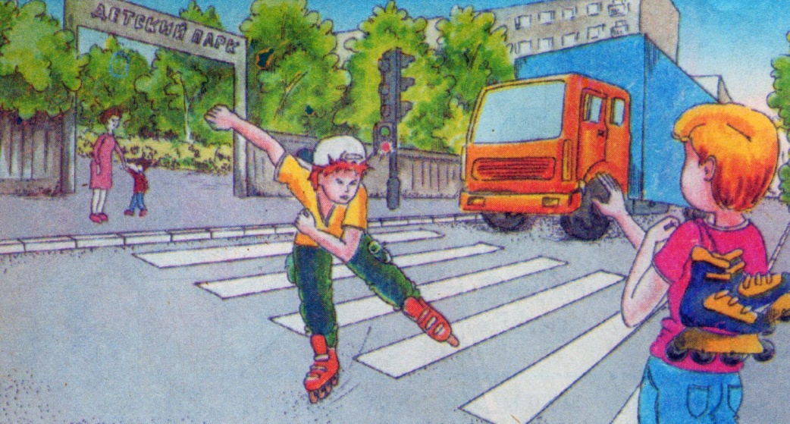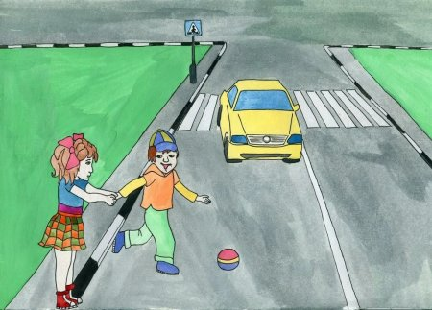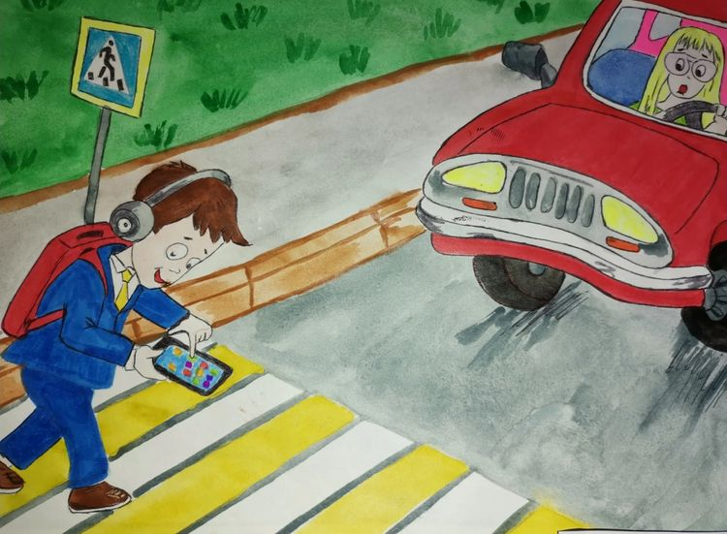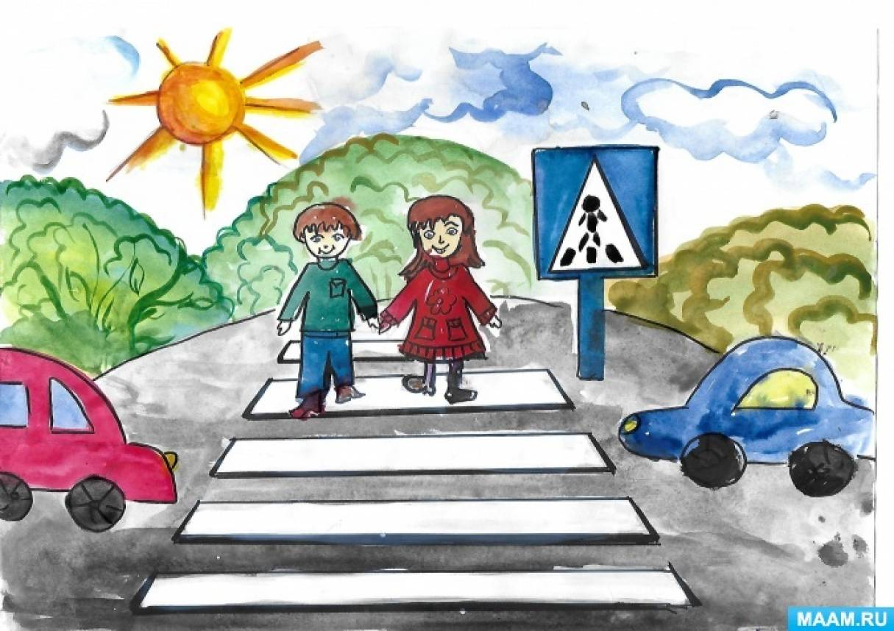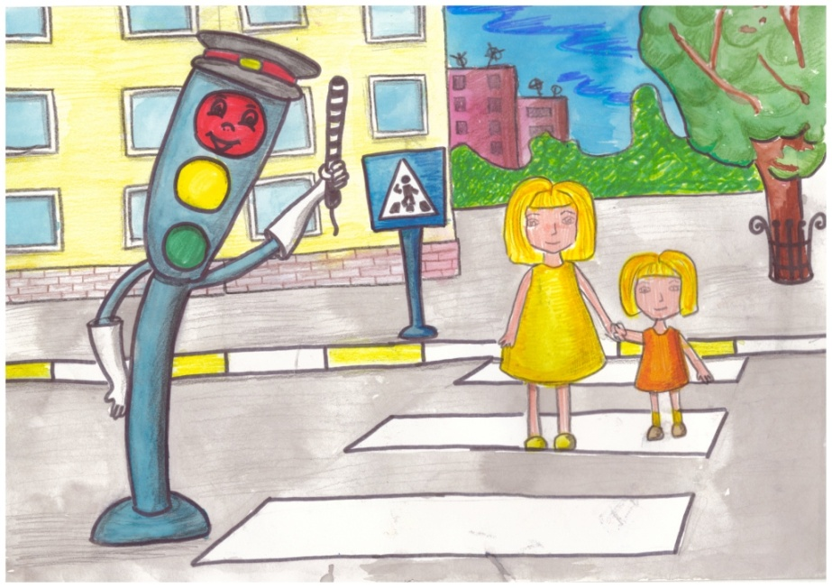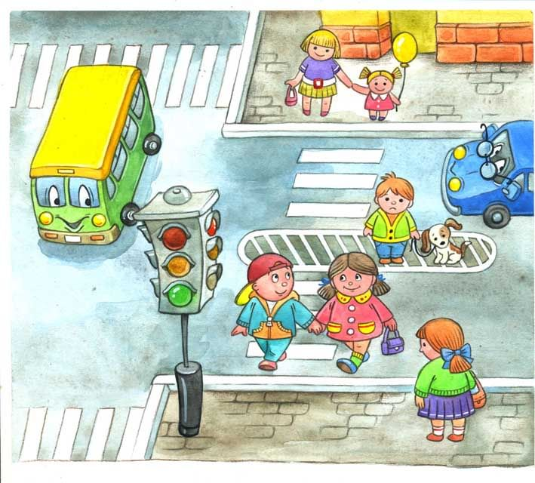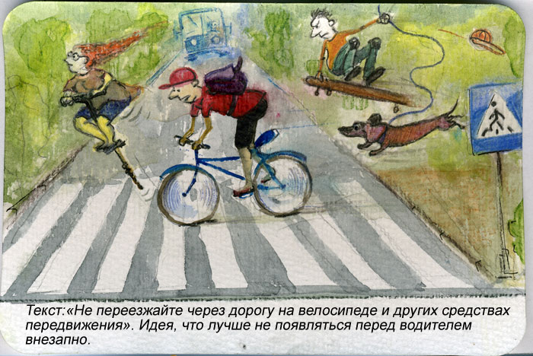

**Игра «Пазлы»**



**Задание.**

Выберите верные и неверные утверждения. Если утверждение верное, картинка исчезает, появляется часть иллюстрации. Задача, как можно быстрее (и правильнее!) собрать картинку из паззлов.

Утверждения:

1. Велосипедистам обязательно нужно надевать шлем при движении за городом (неверно).

2. Леонардо да Винчи был первым изобретателем велосипеда (верно).

3. Автомобиль лучше тормозит на мокрой дороге (неверно).

4. Мигание зеленого сигнала светофора означает команду «переходить дорогу запрещается» (неверно).

5. Велосипедист должен двигаться в темное время суток с включенными фарами или фонариком (верно).

6. Пассажирам всегда необходимо пристегиваться ремнями безопасности (верно).

7. Перевозка детей на грузовом автомобильном транспорте запрещается (неверно).

8. Если на перекрестке установлен светофор и стоит регулировщик, то водители и пешеходы должны подчиняться регулировщику (верно).



**Игра «Чтение по спирали»**

Можно предварительно задать обучающимся проблемный вопрос, ответ на который они должны будут найти в тексте при чтении.

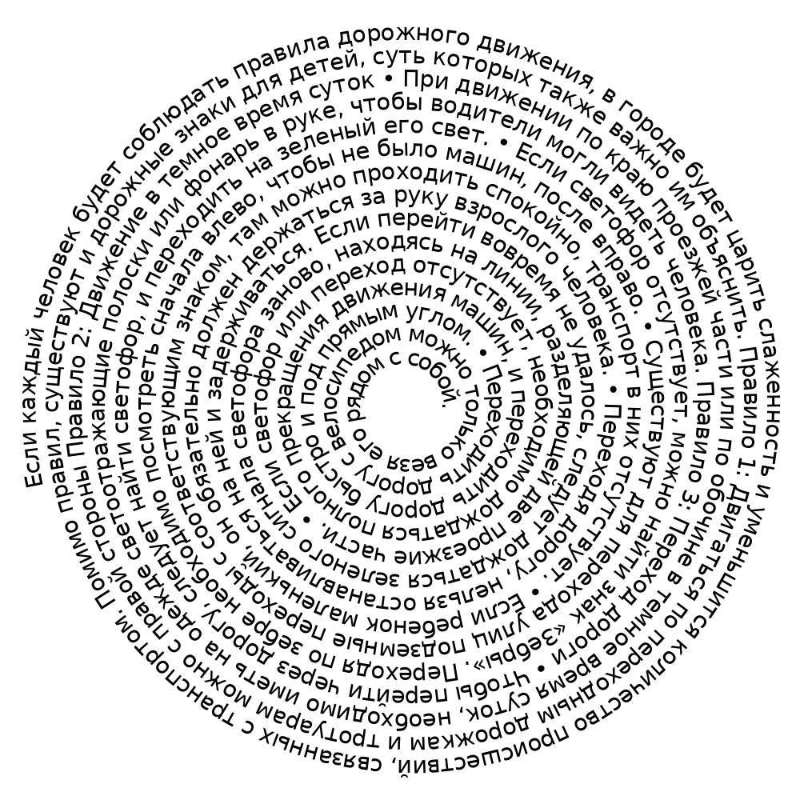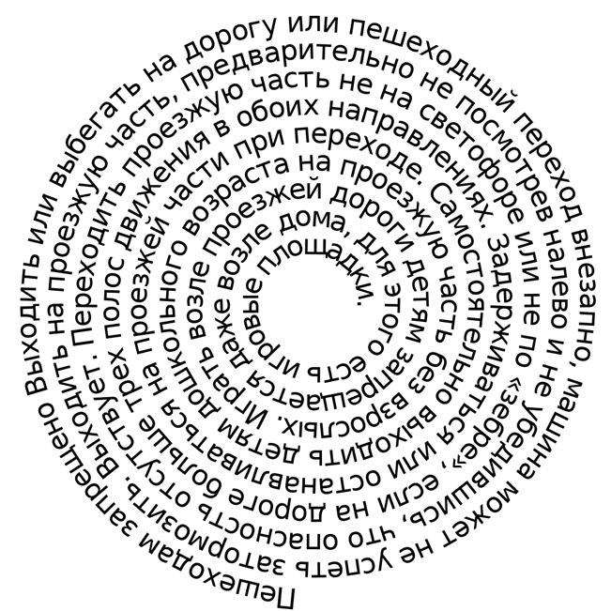

**Игра «Чтение по волнам»**

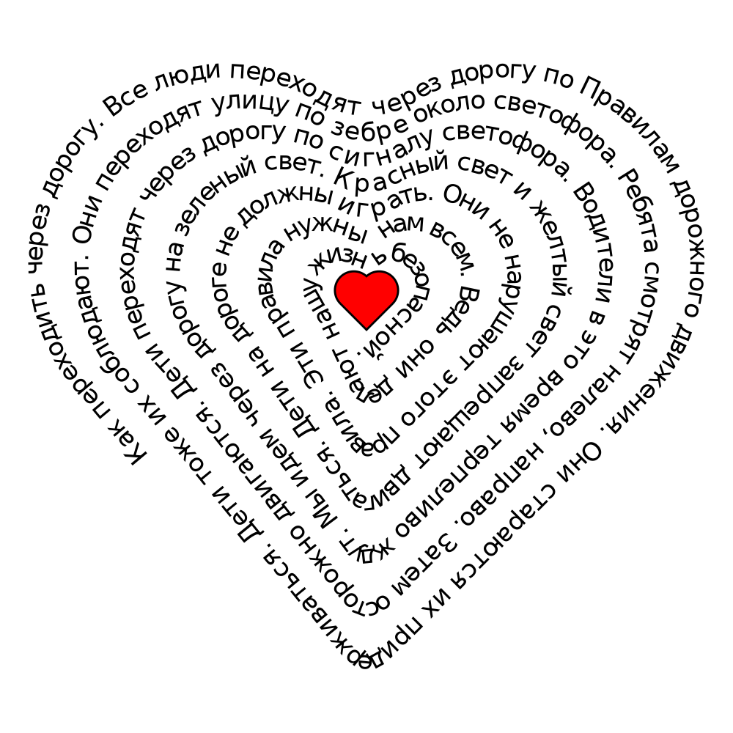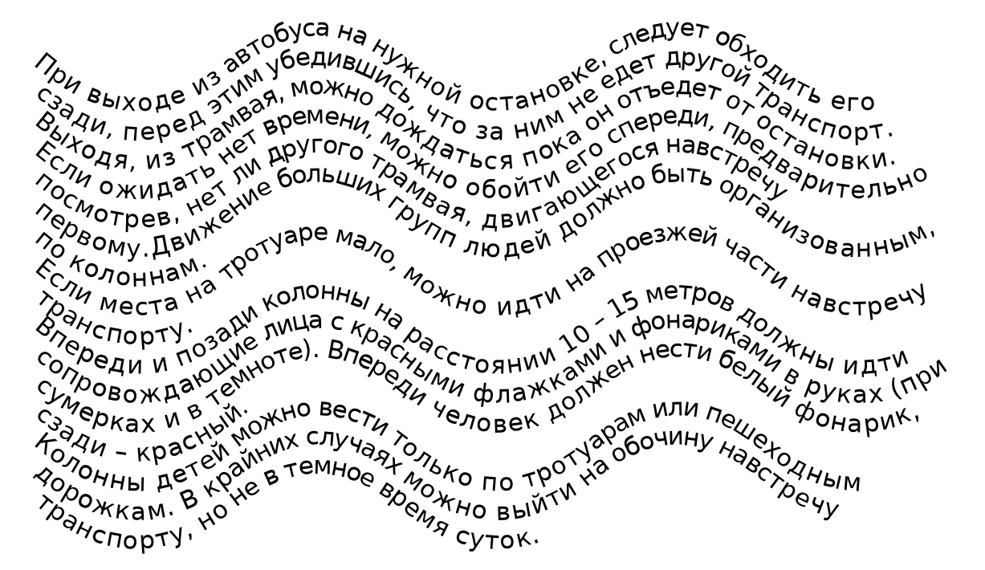

**Игра «Облака слов»**

Варианты заданий

1. Составь памятку о правилах дорожного движения.
2. Составь ментальную карту, опираясь на ключевые слова из облака слов.
3. Объясни лексическое значение слов из облака.
4. Напиши эссе с опорой на облако тегов на тему ПДД.
5. Определи морфологические признаки слов(падеж, число, лицо, времясклонение, спряжение, время и т.д.)
6. Составь свое облако слов с опорой на заданную тему. Презентуй в паре.

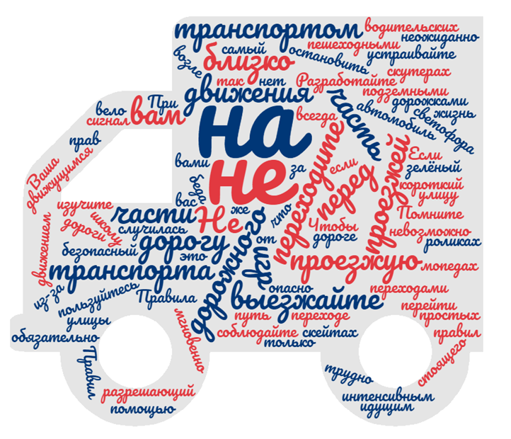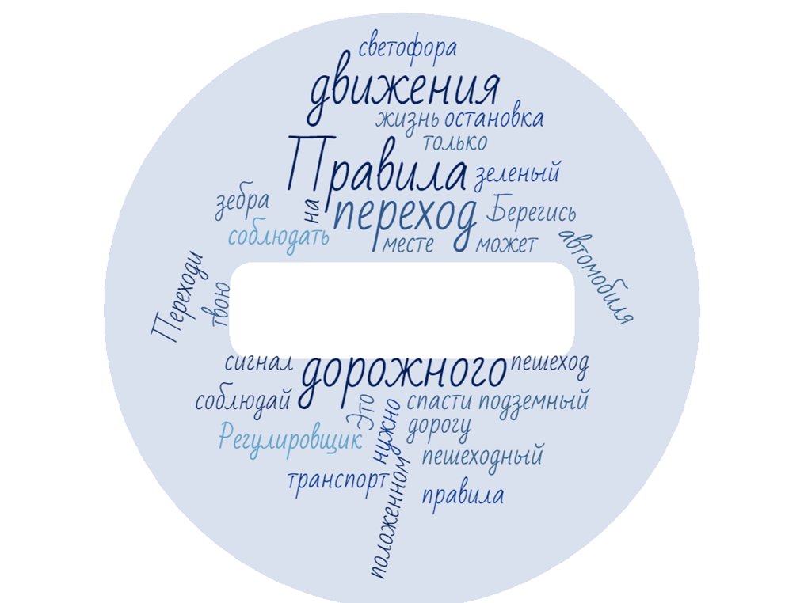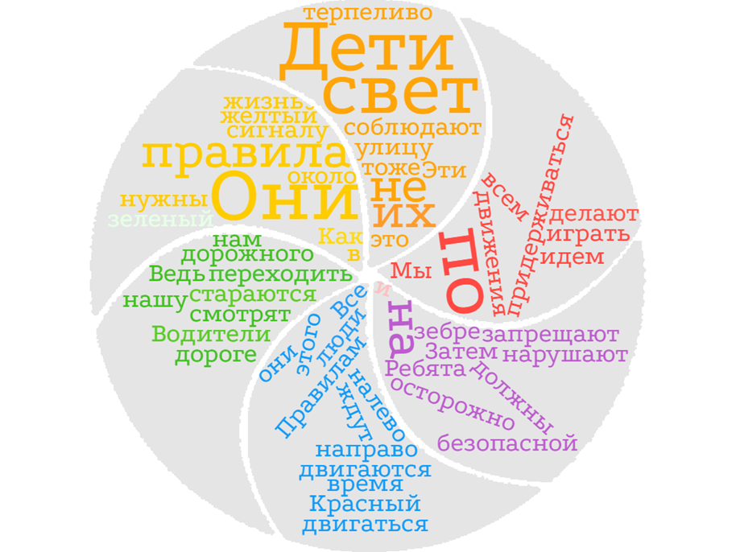

**Игра «Пешеходный переход. Зебра»**

**Цель: научить правильно переходить дорогу, в положенном месте.**

**Ресурсы:** черно-белые полоски, музыка, лента(финиш)

**Содержание*:*** учащиеся должны на перегонки перейти «пешеходный переход», прокладывая, себе «путь» (зебру), с помощью полосок, под ноги до намеченного финиша, т. е. своего рода перейти дорогу по «зебре».

Класс делится на команды. От каждой команды выбирается 1 игрок, который должен преодолеть путь, под музыку, через пешеходный переход. (зебру)

**Игра «Хороший водитель»**

**Цель:** научить обходить транспортное средство и препятствия на пути, соблюдая правила ПДД.

**Ресурсы*:*** предметы-для преграды, скакалка.

**Содержание:** пройти преграду, не сбив ее на пути, как можно быстро.

На дистанции устанавливается несколько преград (конусов, обручи, стулья и т.д.), и участникам необходимо как можно быстрее прыгать на скакалке между преградами, не сбивая их.

**Игра «Курьер. (Таксист)»**

**Цель:** выучить сигналы светофора, привить чувства ответственности.

**Ресурсы:** обруч, конусы, тележка, груз(мячик), сигналы светофора (сигнальные карточки), участник в роли ведущего(светофора)

**Содержание:** соблюдая правила сигнала светофора, быстро перевезти груз на свою базу.

Учащиеся делятся на команды. Участник каждой команды по очереди берут в руки (машинку, тележку игрушечную, для овощей, корзину, обруч) добегает до противоположного конуса, при этом соблюдая сигналы, которые сигнализирует светофор. Забирает 1 груз (мяч), несёт его, зажав коленями. Возвращается к команде и передаёт тележку (обруч) следующему участнику. А груз оставляет около команды. Так пока весь груз не окажется на базе команды.

**Игра «Зажги светофор»**

**Цель:** выучить сигналы светофора**.**

**Ресурсы**: шары воздушные (красного, желтого и зеленого цветов), можно мячи этих цветов и другие приспособления)

**Содержание:**Капитаны трех команд получают 3 воздушных шара (можно мячи, или смятые листы бумаги) красного, желтого, зеленого цвета и по сигналу перебрасывают по одному над головой дальше до последнего игрока. Когда шар дойдет до последнего игрока, тот поднимает его вверх – зажжен первый красный сигнал.Капитан может передавать следующий шар. Выиграет та команда, которое быстрее зажжет все три сигнала.

**Игра «Опасности на дороге»**

**Цель:** научить распознать опасность на дороге по дорожным знакам.

**Ресурсы:**дорожные знаки, макеты: грузового и легкового транспорта, велосипед и пешеход.

**Содержание:**

В конце дистанции сложены дорожные знаки.

1. Движение велосипедов запрещено.
2. Движение грузовых автомобилей запрещено.
3. Движение легковых автомобилей.
4. Движение пешеходов запрещено.
5. Велосипедная дорожка.
6. Надземный пешеходный переход.

А на дистанции расставлены рисунки: грузовой автомобиль, легковой автомобиль, велосипед, пешеход (лучше всего их прикрепить к спинке стула, чтобы было видно, а знаки складывать на стул). Участник, добежав до конца, берёт один знак и на обратном пути оставляет его у рисунка того транспортного средства, для которого этот знак предназначен.

1. Грузовой - 2 автомобиль
2. Легковой - 3 автомобиль
3. Велосипед - 1; 5
4. Пешеход - 4; 6

**Игра «Разгадай Ребусы»**

**Цель:** знакомство с ПДД, объектами ПДД.

**Ресурсы:** листочки с ребусами

**Содержание:** Командам выдаётся лист с ребусами. Задача команды расшифровать все ребусы.

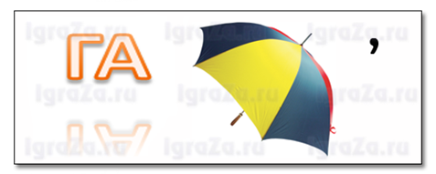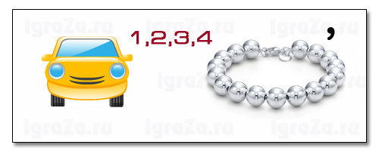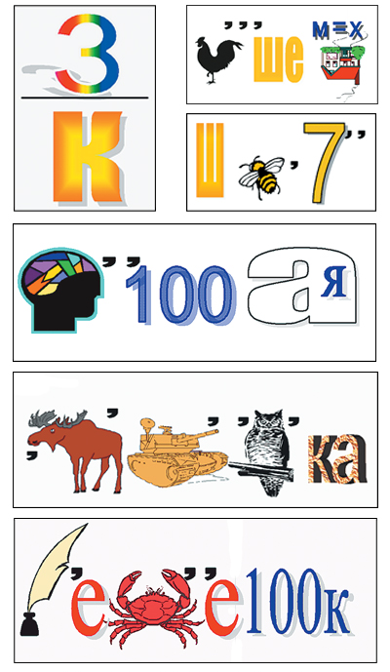

**Игра «К своим знакам»**

**Цель:** научить распознавать дорожные знаки.

**Ресурсы:**дорожные знаки, музыка.

**Содержание*:*** играющие делятся на группы по 5–7 человек, берутся за руки, образуя круги. В середину каждого круга входит водящий со знаком, объясняя его значение. Далее звучит музыка, дети расходятся по площадке, танцуют. Водящие в это время меняются местами и знаками. По сигналу играющие должны быстро найти свой знак и встать в круг. Водящие держат знак над головой.

**Игра «Передай жезл»**

**Цель**: обобщить знания по ПДД, проверить знания дорожных правил.

**Ресурсы:** жезл.

**Содержание***:* играющие выстраиваются в круг, жезл регулировщика передаётся игроку слева.

**Обязательное условие:** принимать жезл правой рукой, переложить в левую и передать другому участнику. Передача идёт под музыку. Как только музыка прерывается, тот, у кого оказывается жезл, поднимает его вверх и называет любое правило дорожного движения (дорожный знак).

**Игра «Верите ли Вы, что…»**

**Цель:** проверить теоретические навыки по ПДД, познакомить с новыми дорожными понятиями

**Ресурсы:** таблица.

**Содержание:** на столах лежат листочки, на которых начерчена таблица. Цифрами указан № вопросов.

Учитель читает вопросы, которые начинаются со слов «Верите ли Вы, что ...». Участники обсуждают ответы в группах. Если верят ставят знак «+», если нет, то «-».

|  |  |  |  |  |  |  |  |  |  |
| --- | --- | --- | --- | --- | --- | --- | --- | --- | --- |
|  |  |  |  |  |  |  |  |  |  |
|  |  |  |  |  |  |  |  |  |  |

**Вопросы:**

1) … есть автомобили, которым разрешается нарушать Правила дорожного движения?

2) … для того, чтобы не было аварий, автомобили скорой помощи, пожарной и милицейской службы предупреждают о своем приближении громким звуком и мигающими синими и красными маячками?

3) … водители, и пешеходы, услышав сирену скорой помощи или другого специального автомобиля, прекращают свое движение и уступают дорогу для проезда?

4) … перекрестком называется место, на котором пересекаются две или более улиц и дорог?

5) … шоссе – это самая широкая улица, по которой движутся автомобили, грузовики, автобусы и троллейбусы в четыре, шесть и даже восемь рядов.

6) … проспект больше, чем улица, но меньше, чем шоссе. Проспекты в основном располагаются в центре города и предназначены для каждодневного движения легковых автомобилей.

7) … бульвар – это пешеходная парковая полоса в центре обычной дороги, на которой растут деревья и прогуливаются пешеходы.

8) … переулки, и проезды меньше улиц и, как правило, называются названиями улиц, к которым примыкают.

9) … главная дорога главнее той дороги, которую пересекает.

10) … заторы на дорогах называют «пробками».

**Игра** «**Дорожные знаки**»

**Цель:** научить распознавать дорожные знаки, знать практическое им применение.

**Ресурсы:** картинки с дорожными знаками.

**Содержание:** детям показывают картинку, изображающую ситуацию на **дороге**. Они должны найти **дорожный знак**, который здесь необходимо поставить.

**Игра «Автошкола»**

**Цель:** научить двигаться по дороге, преодолевая препятствия, не нарушая ПДД.

**Ресурсы:** самокат(ролики)

**Содержание:** проехать на самокате до ориентира, вернуться обратно, объезжая ориентир, передав эстафету следующему участнику. (вариант усложнения: *«змейкой»* вокруг кеглей и обратно по прямой)

**Игра** **«По следам»**

**Цель:** проверить знания по ПДД, дорожным знакам

**Ресурсы:**распечатать следы и приклеить на пол.

**Содержание:** Игроки идут по следам, называя на каждый шаг, например, названия дорожных знаков и др. Побеждает сделавший больше шагов и назвавший больше слов.

**Игра «Дорожное выбивало»**

**Цель:** познакомить с понятием «регулировщик», объяснить принцип работы, данного дорожного представителя.

**Ресурсы:** мяч.

**Содержание:** играющие располагаются по кругу. В центре - регулировщик дорожного движения (водящий). Он называет имя одного из стоящих по кругу и бросает ему мяч. Названный ловит мяч, называет какой-либо вид транспорта и бросает мяч регулировщику. Тот, кто не поймал мяч, или не назвал слово, становится водящим. Побеждает тот, кто ни разу не был регулировщиком.

**Игра «Дорожное лото с загадками»**

**Цель:** развитие навыков внимательности, быстроты реагирования, знаний ПДД, передача своего опыта.

**Ресурсы:**игровые карточки.

**Содержание:** В игре могут принимать участие два или три человека. Проводит игру ведущий. Он читает детям загадки в случайном

порядке. Играющие должны разгадать загадку и, если у них на карточках есть изображение ответа, то должны назвать ответ вслух. При правильном ответе карточка становится на игровую карточку. Игра, считается законченной, если у участников игры все знаки на игровых карточках

будут заполнены карточками, а выигравшим считается тот, у кого игровая карточка заполнится первой.

**Игра «Это я, это я, это все мои друзья»**

**Цель:** научить распознавать правильные ответы и быстро реагировать, тем самым закрепляя знания по ПДД.

**Ресурсы:** составленные вопросы.

**Содержание: вопросы на усмотрения учителя)**

- Кто из вас в автобусе тесном уступает **старикам место**? - Кто из вас идет вперед только там, где переход?

- Кто летит вперед так скоро, что не видит светофора? - Знает кто, что красный свет означает – «хода нет»? - Знает кто, что свет зеленый «путь открыт», желтый свет – «внимание»? - А кто из вас, идя домой, гуляет по проезжей мостовой?

**ЗАКЛЮЧЕНИЕ**

До сих пор общественность не придает должного внимания проблеме детского дорожно-транспортного травматизма, законопослушного поведения и уважительного отношения к правилам дорожного движения.

Состояние детского дорожно-транспортного травматизма заставляет постоянно искать новые, эффективные пути решения этой проблемы. Под профилактикой детского дорожно-транспортного травматизма следует понимать целенаправленную деятельность по своевременному выявлению, предупреждению и устранению причин и условий, способствующих дорожно-транспортным происшествиям, в которых погибают и получают травмы дети и подростки. Эта деятельность включает в себя комплекс профилактических мероприятий, проводимых совместно с сотрудниками ДПП, местных органов управления образования, воспитателями и педагогами дошкольных, общеобразовательных учреждений и учреждений системы дополнительного образования, представителями средств массовой информации и общественных объединений.

Главная задача – это работа по пропаганде безопасности дорожного движения среди своих сверстников, дошкольников, младших школьников, родителей, населения города.

Результаты обучения Правилам дорожного движения должны отвечать главной задаче, стоящей и перед педагогами, и перед сотрудниками ДПП и перед родителями – это снижение детского дорожно-транспортного травматизма, устранение детской смертности на дорогах.

Как следствие вышеизложенного, основная цель профилактической работы по предупреждению детского дорожно-транспортного травматизма – создание условий для эффективной работы системы по предупреждению детского дорожно-транспортного травматизма.

Таким образом, можно сделать вывод о том, что главный показатель качества обучения всех участников воспитательно-образовательного процесса Правилам дорожной безопасности – это снижение дорожно-транспортных происшествий с участием детей.

Главное помнить, обучив ребенка Правилам дорожной безопасности, мы сохраняем ему жизнь!

Данное методическое пособие предназначено для педагогов по безопасности дорожного движения и организации обучения школьников умению и навыков безопасного поведения на дороге.

**Список используемых литературы**

1. <https://b145.sko.agartu.kz/pdd?lang=ru>

2. <https://adilet.zan.kz/rus/docs/V2300033003>

3. <https://tou.edu.kz/arm/upload/umk_pdf/118552.pdf>

4.<https://www.nur.kz/society/1789884-pravila-doroznogo-dvizenia-rk-kotorye-aktualny/>

5. <https://uba.edu.kz/qaz/metodology/3>

6.<https://bizmedia.kz/2022/11/18/chto-vazhno-znat-o-pdd-v-kazahstane-v-2023/>

7.<https://www.nur.kz/society/1789884-pravila-doroznogo-dvizenia-rk-kotorye-aktualny/>

8.<https://edu.mcfr.kz/article/2210-klassnyy-chas-puteshestvie-v-stranu-dorojnyh-znakov-dlya-doshkolnikov>

9. Извекова Н.А., Медведева А.Ф. Занятия по правилам дорожного движения. - М.: ООО «ТЦ Сфера», 2009 – 64 с.

10. Клименко В.Р. Обучайте дошкольников правилам движения. - М.: «Просвещение», 1973 – 48с.

11. Козловская Е.А. Профилактика детского дорожно-транспортного травматизма. - М.: «Издательский Дом Третий Рим», 2008 – 55 с.

12.Балабас Л.Х., Аманжолов Ж.К. Основы безопасности жизнедеятельности: Учебник. - Астана: Фолиант, 2008.-232с.

13. Абдрахманов С.К. О государственной системе предупреждения и ликвидации чрезвычайных ситуаций в РК. Информационно-справочное пособие. Алматы, 2008.-375с.

14. Сборник нормативных правовых актов о ЧС природного и техногенного характера. Книга 1. Сост. С.К. Абдрахманов - Алматы, Республиканские курсы ЧС и ГО. 2008.-169 с

**СОДЕРЖАНИЕ**

|  |  |  |
| --- | --- | --- |
| Введение | | 3 |
| 1 | Особенности формирования навыков у детей дошкольного и младшего школьного возраста безопасного поведения на дороге | 4 |
| 2 | Методические рекомендации для воспитателей и педагогов начальных классов по разъяснению требований ПДД для детей дошкольного и младшего школьного возраста | 11 |
|  | Заключение | 34 |
|  | Список использованной литературы | 35 |

«**Методические рекомендации для воспитателей и педагогов начальных классов по разъяснению требований ПДД в игровой форме для детей дошкольного и младшего школьного возраста»**

В печать 20.02.2024 подписан. Формат 60х84 1/16.

Бумага офсетная. Офсетная печать.

Тип шрифта «Times New Roman». Обычная печатная форма 10+